新 书 推 荐
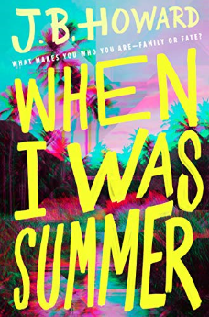
中文书名：《属于我的夏天》
英文书名：WHEN I WAS SUMMER
作 者：J. B. Howard
出 版 社：Viking Books for Young Readers
代理公司：Inkwell/ANA/ Vicky Wen
页 数：304页
出版时间：2019年4月
代理地区：中国大陆、台湾
审读资料：电子稿
类 型：14岁以上青少年文学

内容简介：

一本引人入胜的小说。关于不求回报的爱、摇滚，你寻找自我时的意外收获。

十六岁的诺拉·瓦克林总觉得她在家庭里像个局外人。她的父母与姐姐爱她，但不理解她：不理解她对音乐的热情，不理解她对人缘极好的乐队伙伴丹尼尔极度复杂的情绪，不理解她的鲁莽、冲动。诺拉总希望她的亲生母亲会以某种方式回答她的疑问：为什么她觉得自己如此格格不入。

凭着在网站上的搜索与一连串跳跃的逻辑，诺拉选定了三位可能是她生母的女性，她们也住在加利福尼亚。所以，她以乐队要进行全州巡演的名义出发，开始一位接一位地寻找她们。“蓝色英里”航班。三座城市。三场演出。三位可能的亲生母亲——听起来很简单。

然而，在她开始她的旅程之后，这一切就和简单无关了。诺拉想和丹尼尔在一起，她想找到她的亲生母亲，她希望她的父母保持愉快，她希望乐队不解散，她想知道她为什么是她现在的样子。人不是总能得到她想要的东西，但有时会得到她需要的东西。她不是第一位发现这个真理的音乐家。

作者简介：
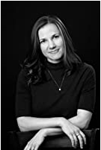
J·B·霍华德（J. B. Howard）拥有南加州大学的戏剧学士学位，并辅修音乐及编剧。她是一名创意写作硕士，毕业于南加州查普曼大学的小说创意写作专业。现在，她在查普曼大学和奥兰治县艺术学院教授创意写作。和小说中的诺拉一样，她是一名贝斯手。

谢谢您的阅读！
请将回馈信息发送至Vicky的工作邮箱Vicky@nurnberg.com.cn

文清（Vicky）
安德鲁﹒纳伯格联合国际有限公司北京代表处
北京市海淀区中关村大街甲59号中国人民大学文化大厦1705室, 邮编：100872
电话：010-82449185
传真：010-82504200
Email: Vicky@nurnberg.com.cn
网址：www.nurnberg.com.cn
微博：http://weibo.com/nurnberg
豆瓣小站：http://site.douban.com/110577/
微信订阅号：ANABJ2002

